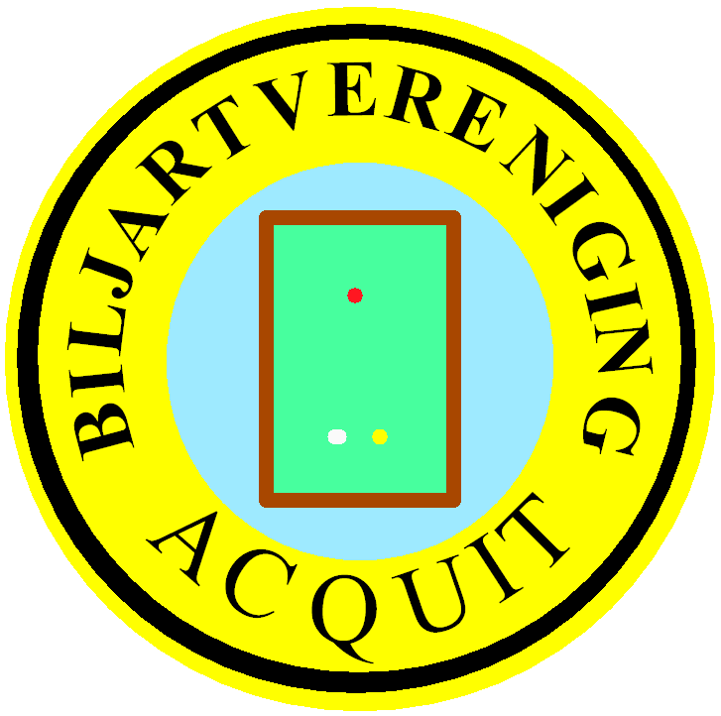 | B.V. Acquit  Clublokaal .  Waardsedijk 33  3448 HV Woerden  tel: 0348- 433110

Feestavond 2025

Beste biljartvrienden en vriendinnen,

Ook dit jaar gaan we het seizoen weer afsluiten met een barbecue.

Het feest zal worden gehouden op zaterdag 21-06-2025 in ons clublokaal.

De avond begint om 17.30 en zal duren tot ± 01.00 uur.

Om de inkopen te kunnen inplannen, vragen we je om onderstaand strookje in te vullen en in te leveren bij de organisatie.

Telefonisch opgeven mag ook via onderstaand telefoonnummer,
Of via e-mail: voorzitter@bv-acquit.com

Op deze avond zullen zoals gebruikelijk de prijzen van het afgelopen seizoen weer worden uitgedeeld.

Om de kosten een beetje te kunnen drukken vragen we voor de barbecue een bijdrage van € 10,00 p/p.

Hoe meer mensen hoe meer vreugd.

Jij komt toch ook?

Arjan van Leeuwen
06-54764995

---------------------------------------------------------------------------------------------------------------------------------------------------------

Ik kom graag naar de feestavond:

Naam:-----------------------------------------------

Ik breng wel / geen introducee mee (doorhalen wat niet van toepassing is)

Speciale verzoeken diëten/allergieën

-----------------------------------------------------------

A.u.b. inleveren voor 14 juni

